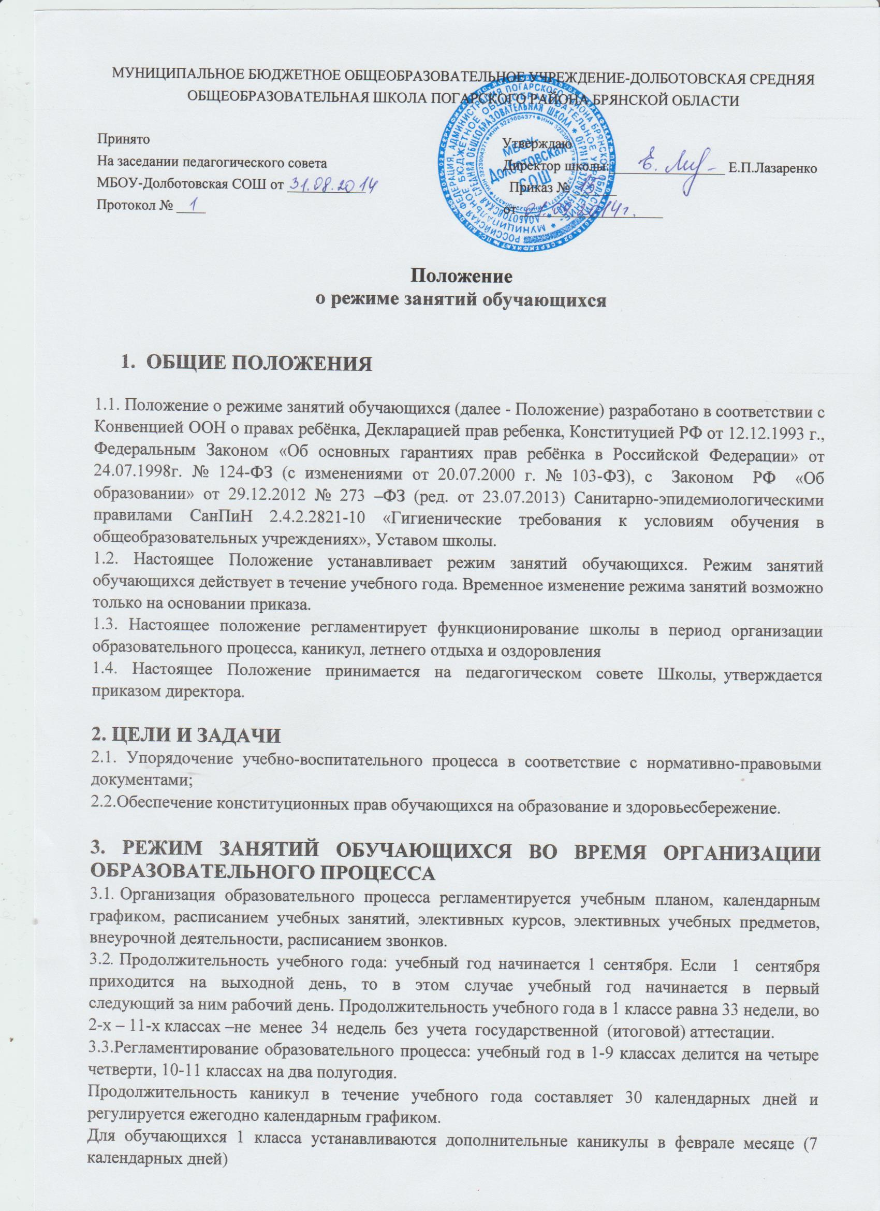

3.4. Регламентирование образовательного процесса на неделю:
- 5-ти дневная рабочая неделя в 1 классе;
- 5-ти дневная рабочая неделя во 2 – 11 классах.
3.5. Регламентирование образовательного процесса на день:
3.5.1. Учебные занятия организуются в одну смену. Внеурочная деятельность, индивидуально-групповые занятия, группы продленного дня и т. п. организуются после учебных занятий
3.5.2. Внеурочная деятельность, индивидуально-групповые занятия организуется после учебных занятий с отведением времени на отдых.
3.5.3. Начало занятий в 9.00.
3.5.4. Продолжительность урока:45 минут – 2-11 классы, в 1 классе установлена в соответствии с Санитарно-эпидемиологическими правилами СанПиН 2.4.2.2821-10 «Гигиенические требования к условиям обучения в общественных учреждениях», п.10.10
3.5.5. Продолжительность перемен между уроками установлена в соответствии с Санитарно-эпидемиологическими правилами СанПиН 2.4.2.2821-10 «Гигиенические требования к условиям обучения в общественных учреждениях», п.10.12
3.5.6. Перед началом каждого урока подается звонок. По окончании урока учитель и обучающиеся выходят из кабинета. Классные руководители и учителя во время перемен дежурят по этажам и обеспечивают дисциплину учеников, а также несут ответственность за поведение детей на всех переменах. Дежурство по школе педагогов, классных коллективов и их классных руководителей осуществляются в соответствии с «Положением о дежурстве» и определяется графиком дежурств, составленным заместителем директора по воспитательной работе в начале учебного года и утвержденным директором школы. Время начала работы каждого учителя – за 15 минут до начала своего первого урока. Дежурство учителей по школе начинается за 15 минут до начала учебных занятий и заканчивается через 15 минут после окончания последнего урока и осуществляется в соответствии с должностной инструкцией дежурного учителя и Положением о дежурстве (правилами трудового распорядка).
3.5.7. На уроках проводятся физкультурные минутки и гимнастика для глаз в соответствии с Санитарно-эпидемиологическими правилами СанПиН 2.4.2.2821-10 «Гигиенические требования к условиям обучения в общественных учреждениях», п.10.17, приложения № 4,5
3.5.8. Организацию образовательного процесса осуществляют администрация и педагогические работники в соответствии с должностной инструкцией.
3.5.9. Учителям категорически запрещается впускать в класс посторонних лиц без предварительного разрешения директора школы, а в случае его отсутствия - дежурного администратора.
3.5.10. Педагогам категорически запрещается вести прием родителей во время уроков. Встречи педагогов и родителей обучающихся осуществляются на переменах или вне уроков педагога по предварительной договоренности.
3.5.11. Прием родителей (законных представителей) директором школы и заместителями директора осуществляется ежедневно после уроков.
3.5.12. Запрещается отпускать учеников с уроков на различные мероприятия (репетиции, соревнования). Участие в мероприятиях определяется приказом по школе.
3.5.13. Запрещается удаление обучающихся из класса, моральное или физическое воздействие на обучающихся.
3.5.14. Учитель, ведущий последний урок, выводит детей этого класса в раздевалку и присутствует там до ухода из здания всех учеников.
3.6.Регламентация воспитательного процесса в школе:
3.6.1. Организация воспитательного процесса регламентируется расписанием работы группы продленного дня, внеурочной деятельности.
3.6.2. Проведение экскурсий, походов, выходов с детьми на внеклассные мероприятия за пределы школы разрешается только после издания соответствующего приказа директора школы.
3.6.3. Работа педагогов дополнительного образования определяется расписанием, утвержденным директором школы.
3.6.4. График питания обучающихся утверждается директором школы. Классные руководители, воспитатель ГПД сопровождают детей в столовую, присутствуют при приеме пищи детьми и обеспечивают порядок.
3.6.5. В группе продленного дня продолжительность прогулки для младших школьников определяется Санитарно-эпидемиологическими правилами СанПиН 2.4.2.2821-10 «Гигиенические требования к условиям обучения в общественных учреждениях», п.10.28, приложение № 6
3.7. Изменения в расписании уроков и занятий дополнительного образования допускается по производственной необходимости (больничный лист, курсовая подготовка, участие в семинарах и мероприятиях и др.) и в случаях объявления карантина, приостановления образовательного процесса в связи с понижением температуры наружного воздуха по приказу директора школы.

4. РЕЖИМ РАБОТЫ ШКОЛЫ В КАНИКУЛЫ.
В период осенних, зимних, весенних каникул педагогический и учебно- вспомогательный персонал работают согласно утвержденному плану работы, графиками работ с указанием видов деятельности, которую будет выполнять педагог на каникулах. В этот период он может привлекаться к педагогической, методической, организационной работе, связанной с реализацией образовательной программы в пределах установленного ему объема учебной нагрузки (педагогической работы).
5. РЕЖИМ РАБОТЫ В ВЫХОДНЫЕ И ПРАЗДНИЧНЫЕ ДНИ.
Работа сотрудников в выходные и праздничные дни осуществляется в соответствии со статьями 111,112 Трудового Кодекса Российской Федерации и регламентируется приказом директора.
6. ДЕЛОПРОИЗВОДСТВО
Режим работы школы регламентируется следующими документами:
6.1.Приказы директора школы:
- О режиме работы школы на учебный год
- Об организации питания
- Об организованном окончании четверти, учебного года
- О работе в выходные и праздничные дни.

6.2.Графики дежурств:
- классных коллективов
- педагогов на этажах и в столовой школы
- дежурных администраторов

6.3.Должностными обязанностями:
- дежурного администратора
- дежурного учителя

